НАЦИОНАЛЬНЫЙ ПРОЕКТ «Продолжительная и активная жизнь»

С 17.04.2025 г. по 26.04 2025 г. проходит декадник
«Профилактика природно-очаговых заболеваний (ГЛПС, клещевой энцефалит, бешенство)»
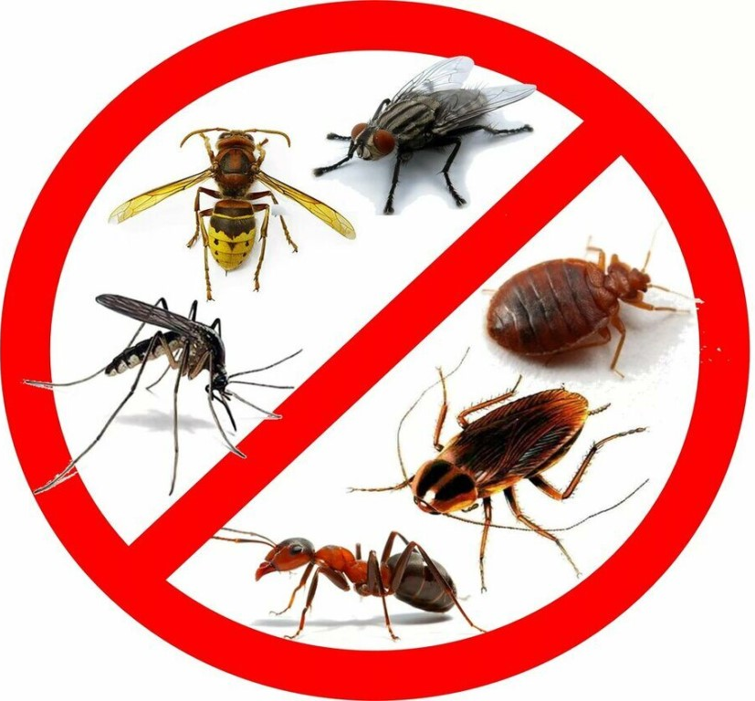
Природно-очаговые инфекции – это зоонозные инфекционные заболевания, передающиеся от животных к человеку, возбудители которых существуют в природных очагах, характеризуются способностью возбудителей длительное время сохраняться во внешней среде.
К природно-очаговым инфекциям относятся геморрагическая лихорадка с почечным синдромом (далее – ГЛПС), туляремия, лептоспироз, чума, иерсиниоз, клещевой энцефалит, бешенство и др. Основным источником этих инфекций являются дикие, домашние и сельскохозяйственные животные, мышевидные грызуны, обитающие в природе и заселяющие жилые и хозяйственные постройки.
Заражение людей происходит: при контакте с больными животными, объектами внешней среды, предметами обихода, употреблении воды, продуктов, загрязненных выделениями грызунов, а также при укусах животных и кровососущих насекомых.
Факторами риска заражения являются нахождение на территории природного очага, несоблюдение гигиенических требований при уходе за животными и при работе с сырьем животного происхождения, недостаточный уровень гигиенических знаний и навыков, несоблюдение правил личной гигиены.
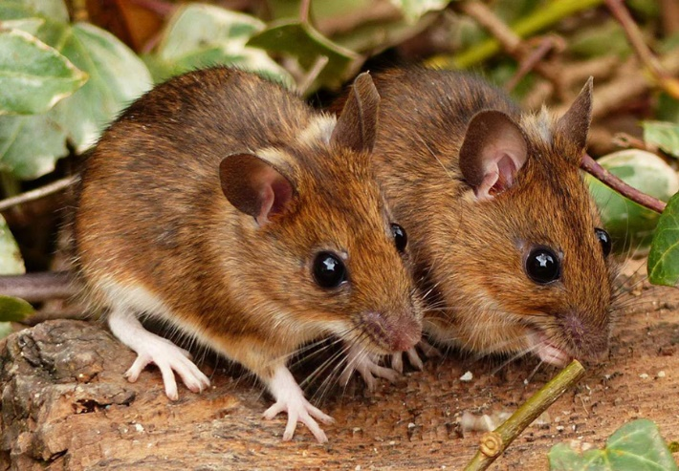
Геморрагическая лихорадка с почечным синдромом (ГЛПС) – тяжелое инфекционное заболевание, характерными признаками которого является лихорадка, общая интоксикация, поражение почек и кровеносных сосудов.
Источником инфекции являются мелкие грызуны (рыжая полевка, полевая мышь, серая и черная крыса, разные виды серых полевок). Заболевания людей могут возникать в любое время года, но наиболее часто регистрируются летом и осенью. Заболевший человек для окружающих не заразен.
Возбудитель заболевания – вирус, который малоустойчив во внешней среде. Летом сохраняется в течение нескольких часов, а зимой – нескольких дней. Инфицирование человека происходит, в основном, при вдыхании зараженной вирусом ГЛПС пыли во время сельскохозяйственных работ, работе в лесу, отдыхе на природе, рыбалке, при посещении леса, сборе ягод и грибов, а также при употреблении загрязненных выделениями грызунов пищевых продуктов, воды.
Инкубационный период (период от момента заражения до появления первых клинических признаков заболевания) продолжается от 10 до 35 дней, чаще 2-3 недели. Основными проявлениями заболевания являются недомогание, повышение температуры тела до 39-40°С, боли в мышцах. На фоне поражения почек резко снижается выделение мочи. Развиваются носовые, внутренние кровотечения, кровоизлияния в слизистые оболочки, кожу.
Заболевшие ГЛПС нуждаются в квалифицированной медицинской помощи.
В целях профилактики необходимо:
- во время работы при большом количестве пыли (снос старых строений, погрузка сена, соломы, травы, разборка штабелей досок, брёвен, куч хвороста, уборка помещений и т.п.) использовать перчатки и респиратор или ватно-марлевую повязку;
- проводить уборку помещений влажным способом;
- строго соблюдать правила личной гигиены;
- обеспечить хранение продуктов в недоступном для грызунов месте; не употреблять в пищу повреждённые грызунами пищевые продукты;
- для питья использовать кипяченую или бутилированную воду; не употреблять воду из открытых водоемов;
- ни в коем случае нельзя прикасаться к живым или мёртвым грызунам без рукавиц или резиновых перчаток;
- в целях исключения условий для проникновения и обитания грызунов в домах и сооружениях необходимо обеспечить грызунонепроницаемость; проводить дератизационные мероприятия (истребление грызунов).
Туляремия – это природно-очаговое инфекционное заболевание, вызываемое бактериями.
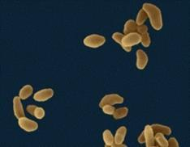
Источниками инфекции являются различные дикие животные – полевка обыкновенная, водяная крыса, домовая мышь, зайцы. Для туляремии характерны различные пути передачи инфекции человеку:
Трансмиссивный – через укусы инфицированных клещей и насекомых (комаров, слепней и др.);
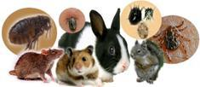
Контактный – при укусе человека инфицированным грызуном, снятии со зверька шкурки, разделке тушки, контакте с выделениями инфицированных грызунов;
Алиментарный – при употреблении пищевых продуктов и воды, загрязненной выделениями грызунов;
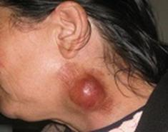
Аспирационный (воздушно-пылевой) – при вдыхании зараженной возбудителем пыли. Все формы заболевания сопровождаются симптомами, похожими на грипп, такими как: повышение температуры тела, озноб, ломота в теле и слабость. Симптомы обычно возникаю в период от 3 до 5-7 дней после заражения. В зависимости от пути заражения, туляремия может протекать в следующих клинических формах:
при укусах насекомых – у человека развивается бубонная, язвенно-бубонная формы. Это наиболее распространенные формы туляремии. Отмечается покраснение и зуд в месте укуса, увеличиваются регионарные лимфатические узлы, позже появляется язва.
при употреблении обсемененных выделениями грызунов продуктов питания и воды развивается ангинозно-бубонная (боли в горле, затруднение глотания, покраснение зева, высокая температура тела, увеличение шейных лимфатических узлов) и абдоминальная формы (боли в животе, тошнота, рвота, иногда может развиться кишечное кровотечение);
при попадании возбудителя с пылью развивается легочная форма – поражаются легкие, бронхи. Эта форма протекает длительно и тяжело, с сильной лихорадкой, болями в груди.
Восприимчивость людей к туляремии почти 100% и не зависит от возраста.

Человек больной туляремией не заразен для окружающих.
Профилактика
Основу профилактики туляремии составляют:
- обеспечение грызун-непроницаемости жилых и хозяйственных построек, дератизационные мероприятия – истребление грызунов при помощи разнообразных средств отлова, отравленных приманок.
- защита от кровососущих насекомых путем использования различных репеллентов, защитной одежды. При посещении леса, сборе ягод, грибов следует производить само и – взаимо-осмотры.
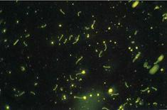
Лептоспироз – инфекционное заболевание (передается от животных человеку), возбудителем которого являются бактерии. Заболевание характеризуется внезапным началом, высокой температурой тела до 39-40ºС, болями в мышцах, суставах, поражением печени и почек.
Источником лептоспироза в природе являются многочисленные виды грызунов, особую опасность представляют крысы.
Из домашних животных лептоспирозом часто болеют собаки, среди сельскохозяйственных животных (крупный рогатый скот, мелкий рогатый скот, свиньи) часто отмечается бессимптомное носительство.
Заражение людей происходит при употреблении обсеменных возбудителем пищевых продуктов, воды. Возможно проникновение лептоспир через поврежденные кожные покровы и слизистые оболочки. В летний период возможно возникновение "купальных" вспышек.
Профилактика лептоспироза
- использовать для купания только водоемы, разрешенные для организованного отдыха;
- для питья необходимо использовать кипяченную или бутилированную воду;
- помещения для хранения пищевых продуктов необходимо защищать от проникновения грызунов.
Иерсиниоз – острое инфекционное заболевание, сопровождающееся поражением желудочно-кишечного тракта, интоксикацией, сыпью на коже, увеличением размеров печени, болями в суставах.
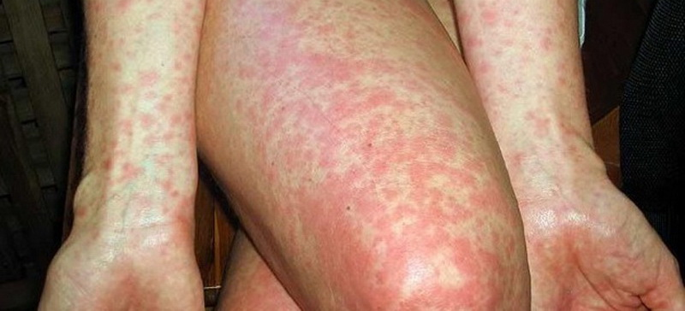
Основным источником иерсиниоза являются грызуны, а также сельскохозяйственные и домашние животные.
Заражение людей происходит при употреблении инфицированных пищевых продуктов (молоко, молочные продукты), особую эпидемическую опасность представляют овощи, употребляемые в сыром виде, салаты из сырых овощей и квашеная капуста, употребляемые без термической обработки.
Опасность заражения многократно увеличивается при употреблении овощей, которые хранились в неудовлетворительных условиях, при наличии доступа грызунов и недостаточно тщательно обрабатывались при приготовлении блюд.
Важно знать! Возбудитель иерсиниоза долгое время может обитать и размножаться на различных продуктах питания – на кондитерских изделиях и хлебе (до 16 – 25 дней), молоке (до 17 дней), сливочном масле (до 124 дней), на овощах иерсинии могут сохраняться в течение 3-х месяцев, однако при температуре +100°С они гибнут через 30-40 секунд. Идеальной температурой для размножения этих микробов является 4-28°C.
Профилактика иерсиниоза
Для того чтобы избежать заболевания иерсиниозом целесообразно соблюдать правила хранения овощей, фруктов и других продуктов, правила приготовления пищи, а также меры личной профилактики:
- не следует покупать, хранить и употреблять в пищу овощи, фрукты и ягоды с признаками порчи;
- для приготовления салатов и других блюд, употребляемых в сыром виде, следует тщательно отбирать, мыть, очищать овощи и фрукты;

- особенно тщательно необходимо обрабатывать свежую капусту, морковь, репчатый лук при приготовлении салатов. После очистки и мытья необходимо опустить их в кипяток на 1-2 минуты, при этом кочаны капусты перед бланшировкой должны быть разрезаны на 2-4 части. Редис, листовую зелень, лук зеленый необходимо тщательно перебрать, замочить в воде, затем промыть под проточной водой;
- готовые к употреблению продукты и блюда необходимо хранить отдельно от сырых продуктов (мясо, птица, яйца, рыба, овощи и фрукты). Каждый продукт должен знать «свое место» в холодильнике, храниться в закрытом контейнере или пакете;
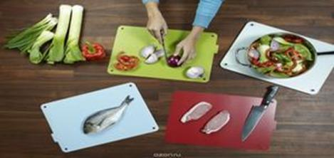

- для обработки сырых и готовых продуктов необходимо использовать раздельный кухонный инвентарь и посуду (разделочные доски, ножи, миски);

- заправлять салаты из овощей следует непосредственно перед употреблением;
- мясо, птицу и другие продукты животного происхождения необходимо подвергать достаточной термической обработке (варить, жарить, тушить до полной готовности);
- для питья использовать качественную питьевую воду (кипяченую либо бутилированную, в заводской упаковке);
- помещения для хранения пищевых продуктов необходимо защищать от проникновения грызунов и птиц;
- для длительного хранения овощей и фруктов нового урожая необходимо подготовить помещение: освободить место для хранения плодоовощной продукции от остатков зимних овощей, обработать дезинфицирующими средствами, просушить стеллажи и тару; и в дальнейшем – содержать в чистоте места хранения овощей и фруктов.
При первых признаках заболевания (повышение температуры тела, расстройство кишечника, рвота, боль в животе) необходимо обратиться к врачу, вспомнить и сообщить специалисту какие продукты употребляли в последние дни, выезжали ли за город, имеются ли в доме грызуны.
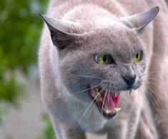
Бешенство – вирусное инфекционное заболевание, протекает с поражением центральной нервной системы и заканчивается смертью заболевшего.
Основными источниками вируса бешенства являются теплокровные дикие (лисицы, волки, енотовидные собаки, летучие мыши), от которых бешенство может передаваться и домашним животным (крупный и мелкий рогатый скот, собаки и кошки).
Холоднокровные животные (змеи, ящерицы, лягушки) и насекомые не болеют бешенством.
Признаки бешенства у животных
Скрытый (инкубационный) период бешенства у животных может длиться от 14 дней до года (чаще 6-12 недель). Наиболее характерные признаки заболевания бешенством животных – слюноотделение, водобоязнь, агрессивность, паралич, но иногда они могут отсутствовать.
У животных бешенство протекает в трех формах: буйной, тихой, атипичной.
Больное буйной формой животное становится агрессивным, прячется по углам, часто меняет место обитания, убегает из дома, грызет несъедобные предметы; голос сипнет или совсем пропадает; животное становится раздражительным, отказывается от пищи и воды, не откликается на зов, не слушается хозяина.
Наиболее опасны тихая и атипичная формы бешенства. Основные признаки болезни могут быть выражены слабо, что приводит к позднему распознаванию болезни.
Заболевание человеку от животных передается через укусы, ссадины, царапины, ослюнения кожных покровов, слизистых оболочек глаз, полости рта, носа и при соприкосновении с каким-либо предметом или одеждой, загрязненными слюной бешеного животного. Наиболее опасны укусы (ослюнения) головы, лица, шеи, пальцев и кистей рук.
Следует отметить, что возбудитель появляется в слюне в конце инкубационного (скрытого) периода болезни за несколько дней до появления признаков болезни у животного, когда животное кажется здоровым, однако укус его уже опасен.
У человека инкубационный (скрытый) период болезни в зависимости от локализации может длиться от 6 дней до 1 года. Первые признаки заболевания – зуд, ноющие боли в месте укуса, бессонница. Отмечаются также плохой аппетит, рвота, учащенное сердцебиение, затруднение дыхания, судороги. Человек погибает на 3-8 день заболевания от паралича сердечнососудистого и дыхательного центров.
Защитить себя и окружающих от бешенства можно, если знать и выполнять следующие правила:
- Содержание и вакцинация животных:
- необходимо соблюдать установленные правила содержания домашних животных (собак, кошек и др.) и ежегодно вакцинировать своих питомцев против бешенства;
- приобретать животных только при наличии ветеринарного освидетельствования;
- в случаях изменений в поведении домашнего животного, получения им травм от другого животного, смерти без видимых на то причин, необходимо обязательно обратиться к ветеринарному специалисту для установления наблюдения или выяснения причины смерти животного.
- Правила поведения для предупреждения укусов животными:
- от укусов животных часто страдают дети, поэтому необходимо разъяснять детям правила общения с животными, избегать ненужных контактов с животными, особенно дикими и/или безнадзорными;
- следует напомнить ребенку о необходимости информирования взрослых в случае даже незначительных повреждений, нанесенных животными;
- не следует подбирать на даче, в лесу, на улице дикое и/или безнадзорное животное, но если взяли, то найти возможность в короткий срок показать его ветеринарному специалисту и сделать профилактическую прививку против бешенства;
- при появлении диких животных на личных подворьях в сельской местности, на территории населенных пунктов принять меры предосторожности, не допустить контакта с животными, поскольку здоровые дикие животные, как правило, избегают встречи с человеком.
- Действия если произошел контакт с животным:
- не следует избавляться от животного, покусавшего или оцарапавшего человека. По возможности за животным должно быть установлено десятидневное наблюдение;
- необходимо в максимально короткие сроки самостоятельно провести первичную обработку раны (места ослюнения) – обильно промыть раневую поверхность (кожу) водой с мылом в течение 15 минут, края раны обработать 70% спиртом или 5% спиртовым раствором йода, наложить повязку и немедленно обратиться в медицинское учреждение.
Только врач может оценить риск возможного заражения вирусом бешенства и назначить, при необходимости, курс антирабической иммунизации (прививки и при необходимости введение иммуноглобулина).
Во время лечения целесообразно соблюдать сроки (интервалы) проведения прививок и другие рекомендации врача.

Берегите своё здоровье
и здоровье близких!

Материал составлен по открытым Интернет-ресурсам

